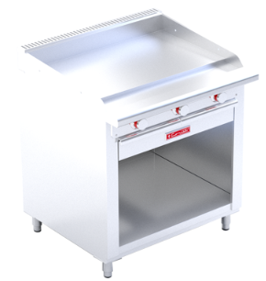
EC-GA-GRILL PISO HD (PREMIUM)
Estufa Coriat® EC-GA-Grill Piso HD

• 1 Plancha cold rolled steel 3/4" de espesor, área útil de: frente: 0.876 m, fondo: 0.560 m.

• 3 Quemadores en "U" A.Inox. de 26,000 Btu/h c/u.

• 3 Pilotos individuales A.Inox.

• 3 Válvulas de ajuste flama piloto importadas, certificadas CSA uso comercial.

• 3 Válvulas de gas importadas, certificadas CSA uso comercial.

• 1 Charola para captar escurrimientos.

• 1 Respaldo bajo de 0.090 m de altura.

• 3 Perillas zinc con aislamiento térmico en silicón rojo.

• 1 Compartimento abierto bajo la parrilla con medidas: frente: 0.750 m, fondo: 0.680 m, altura: 0.450 m.

• 4 Patas tubulares niveladoras A.Inox.

• Medida exteriores totales, sin empaque: frente: 0.880 m, fondo: 0.810 m, altura: 1.060 - 1.090 m, altura de trabajo: 0.950 - 0.980 m.

• Peso sin empaque: 98 kg.

• Incluye kit de espreas para conversión de gas GLP a GN.

